KARELIA-AMMATTIKORKEAKOULU

Tietojenkäsittelyn koulutus

Joni Vepsäläinen

OHJELMISTOROBOTIIKKA LOPPUHARJOITUS RAPORTTI

Ohje

Tammikuu 2022

**Sisältö**

1 Johdanto 1

2 Ohjelmistorobotin toiminta lyhyesti 1

3 Ohjelmistorobotin toiminnan vaiheet kuvattuna 1

3.1 Aloitus 1

3.2 Tehtävän valinta ja toisen robotin käynnistys 3

3.3 Toinen robotti käynnistyy 4

3.4 Vaikeustaso 5

3.5 Tehtävän käsittely 6

3.5.1 Datatable ja Excel 12

3.5.2 ehtoBot selainautomaatio ja lopputoimet 16

3.6 Main lopputoimet 17

4 Loki ja Excel 18

4.1 Loki 18

4.2 Tekstitiedosto 20

4.3 Excel 22

5 Huomioita ja ajatuksia projektista 25

5.1 Aloitus 26

5.2 UiPath 28

5.3 Lopuksi 28

Lähteet 30

# Johdanto

Tässä raportissa esitellään Karelia ammattikorkeakoulun Ohjelmistorobotiikka 5 op kurssin lopputyönä tehdyn ohjelmistorobotin toimintaa. Raportin tavoitteena on välittää tieto ohjelmistorobotin toiminnasta ja osoittaa, että sen tekemisessä sovellettu laajasti kurssilla esitettyjä tekniikoita ja, että se täyttää kaikki lopputyön ohjeessa asetetut vaatimukset. Tavoitteena on myös tuoda ilmi, että tekijä hallitsee kurssilla opiskellut asiat vaaditulla tasolla. Työajan seurannassani käytin Clockify sovellusta. Lähteenä työssä on käytetty Ohjelmistorobotiikka kurssin luennoilla ja harjoitustehtävissä opiskeltuja asioita sekä omia opittuja taitoja. Ohjelmistorobotti on täysin tekijän oma tuotos, eikä ulkopuolisia lähteitä ole tekemisessä hyödynnetty.

# Ohjelmistorobotin toiminta lyhyesti

Sain idean MatikkaBot ohjelmistorobotin tekemiseen omalta pojaltani, joka on aloittamassa koulun ensi syksynä ja on parhaillaan hyvin kiinnostunut yhteenlaskuista. Robotti on suunnattu alakoululaisille, jotka haluavat harjoitella laskemista yksinkertaisia laskutehtäviä tekemällä. Toiminnallisuuden lisäämiseksi käyttäjä voi valita yhteen-, vähennys- tai kertolaskut, myös vaikeustaso laskuharjoituksille on valittavissa. Robotti kysyy 10 laskutehtävää käyttäjän valitsemasta kategoriasta ja mikäli kaikki 10 tehtävää on oikein, robotti avaa YouTube palvelusta kanavan, mistä käyttäjä saa valita soittolistasta He-Man animaation katsottavaksi. Robotti sulkee selaimen, kun on kulunut n. 20 minuuttia. Robotti kerää istunnosta lokitiedot ja tallentaa tiedot txt tiedostoon ja Excel taulukkoon. Robotti on tehty UiPath työkalulla.

# Ohjelmistorobotin toiminnan vaiheet kuvattuna

Tässä osiossa esitellään ohjelmistorobotin käyttöä. Jokaisessa kappaleessa on kuvattu käytön vaihe ja esitetty kuvia vaiheesta sekä siihen liittyvästä kohdasta UiPath:ssa ja käyttäjän näkymässä.

## Aloitus

Kun MatikkaBot käynnistetään ensimmäiseksi, lokiin otetaan tieto robotin käynnistymisestä ja otetaan aloitusaika talteen string tyypin muuttujaan *strAloitus*, aika on muodossa *System.DateTime.Now.ToString("dd-MM-yyyy").* Seuraavaksi kysytään käyttäjänimeä. Käyttäjänimi otetaan talteen *strUsername* string tyypin muuttujaan. Käyttäjänimi ja aloitusaika kirjataan lokiin ja tallennetaan tekstitiedostoon, mikä nimetään *strUsername* muuttujaan tallennetun käyttäjänimen mukaan.

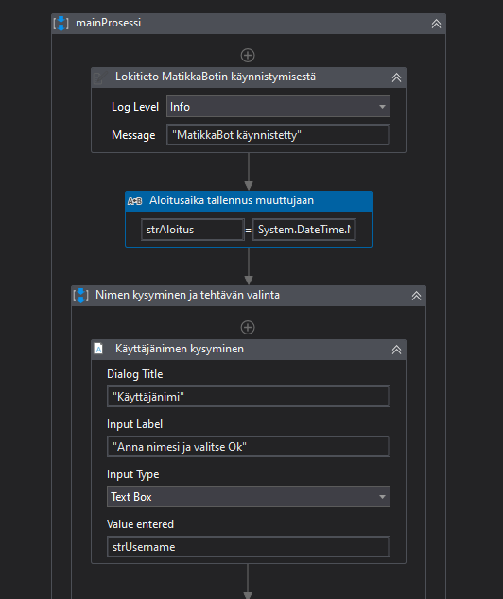

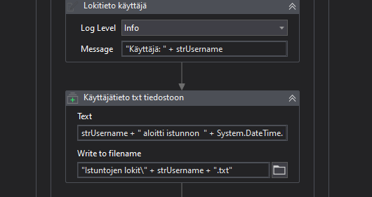

Kuvattu vaihe UiPath:ssa.

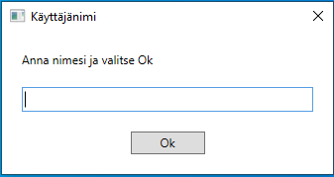

Kuvattu vaihe käyttäjän näkymässä.

## Tehtävän valinta ja toisen robotin käynnistys

Seuraavassa *Input Dialog* aktiviteetissa kysytään käyttäjältä tehtävälajia. Tehtävälajit valitaan syöttämällä numero 1-3 missä 1: yhteenlaskut, 2: vähennyslaskut ja 3: kertolaskut. Käyttäjän valinta otetaan talteen Int32 tyypin muuttujaan, *intTehtLaji*. Tämän jälkeen käynnistyy toinen robotti ehtoBot mille välitetään muuttujiin tallennetut tiedot *argumentteina*.

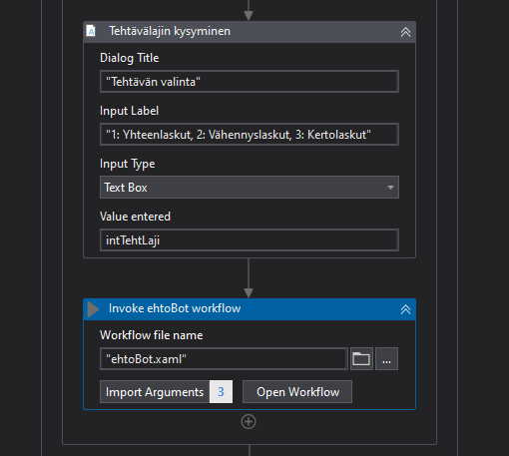

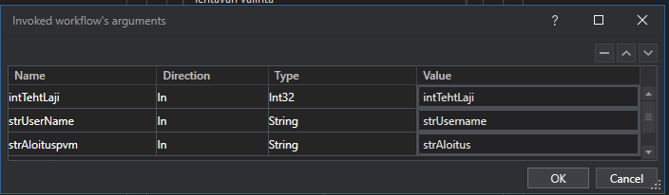

Toiselle robotille välitettävät argumentit UiPath:ssa.

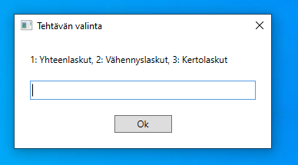

Kuvattu vaihe käyttäjän näkymässä.

## Toinen robotti käynnistyy

Toinen robotti nimeltä ehtoBot käynnistyy *Flowchart* aktiviteettiin. Ensimmäiseksi tallennetaan tieto käynnistymisestä lokiin. EhtoBot saa main prosessista argumenttina muuttujan tehtävälajista. Tehtävälaji tarkastetaan *Flow Switch* aktiviteetissa, missä käytetään *intTehtLaji* kokonaisluku muuttujaa (1–3), prosessin kulun määrittämiseen.

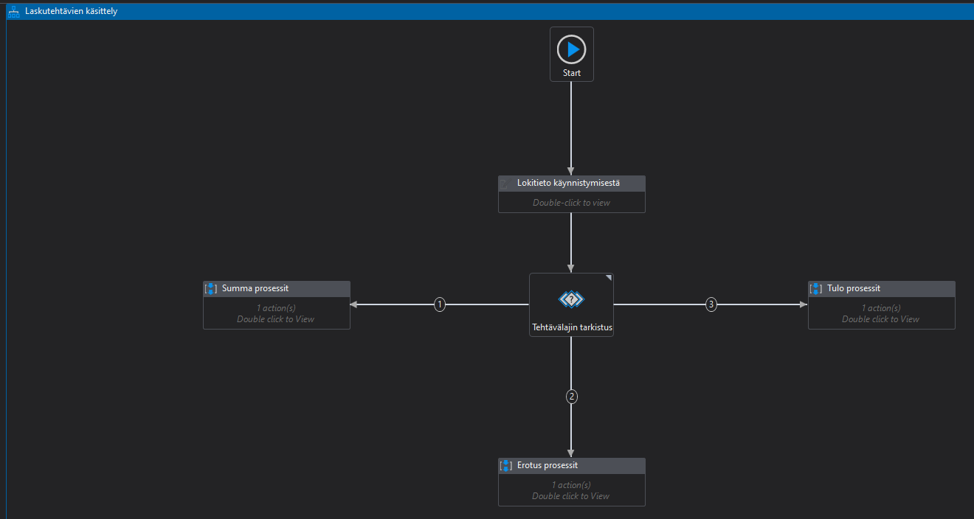

Kuvattu vaihe UiPath:ssa.

## Vaikeustaso

Tehtävälajin vaikeustason käsittelevä prosessi on *Sequence* aktiviteetti nimeltään *Summa prosessit,* minkä sisällä on *Flowchart* aktiviteetti nimeltään *Summa tehtävien käsittely* (Kuva 1)*.* Aluksi merkitään lokiin tieto valitusta tehtävälajista ja tallennetaan sama tieto ja aika käyttäjänimen mukaiseen txt tiedostoon. Tämän jälkeen kysytään *Input Dialog* aktiviteetissa käyttäjältä laskutehtävien vaikeustaso (1: Helppo, 2: Haastava, 3: Vaikea). Käyttäjän valinta otetaan talteen int32 tyypin muuttujaan *intVaikeusTaso*. (Kuva 2.) Vaikeustaso tarkastetaan *Flow Switch* aktiviteetissa, missä käytetään *intVaikeusTaso* kokonaisluku muuttujaa (1–3) prosessin kulun määrittämiseen.

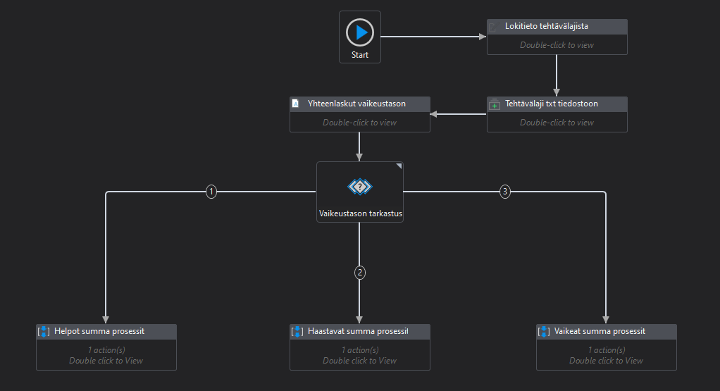

Kuva 1*. Flowchart* aktiviteetti kokonaisuudessaan valittuna yhteenlaskut (1).

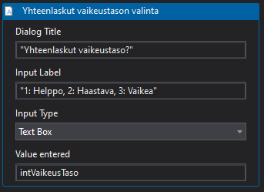

Kuva 2. *Input Dialog* aktiviteetti vaikeustason valintaan.

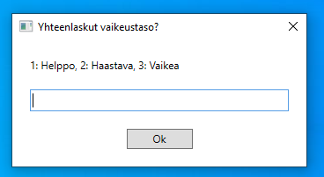

Kuva 3. Kuvattu vaihe käyttäjän näkymässä.

## Tehtävän käsittely

Kun on saatu käyttäjältä vaikeustason määrittävä kokonaisluku, jatketaan prosessia seuraavaan *Sequence* aktiviteettiin nimeltä *Helpot summa prosessit.* Aktiviteetin nimi muuttuu tehtävälajin ja tason mukaan. *Sequence* aktiviteetti sisältää *Flowchart* aktiviteetin nimeltä *Helppojen summa prosessien käsittely,* nimi vaihtuu jälleen tehtävälajin ja tason mukaan. (Kuva 4.) Tässä aktiviteetissa ensimmäiseksi tallennetaan tiedot valitusta vaikeustasosta lokiin ja txt tiedostoon. (Kuva 5.) Seuraavaksi tallennetaan kaksi satunnaista kokonaislukua muuttujiin *intX* ja *intY.* Vaikeustasosta riippuen kokonaisluvut ovat 1–10, 10–100 tai 100–1000. (Kuva 6.) Tämän jälkeen robotti kysyy *Input Dialog* aktiviteetissa laskutehtävän käyttäjältä. Tehtävän kysymisessä käytetään edellisessä vaiheessa määriteltyjä *intX* ja *intY* kokonaisluku muuttujia. Käyttäjän vastaus otetaan talteen int32 tyypin muuttujaan nimeltä *intVastaus*. (Kuva 7.) Käyttäjän antaman vastauksen oikeellisuus tarkastetaan *Flow Decision* aktiviteetissa (Kuva 8). Vastauksen tarkistamisen jälkeen prosessi jatkuu, joko oikean tai väärän vastauksen lukumääriä kasvattavaan sekvenssiin, missä myös tallennetaan vastaus lokiin ja txt tiedostoon (Kuvat 9 ja 10). Oikeiden ja väärien vastausten lukumäärien summa tallennetaan muuttujaan *intSumHelpotTehtLkm* (Kuva 11). Kun oikeiden ja väärien vastausten lukumäärien summa on 10, eli kun on kysytty 10 laskutehtävää käyttäjältä, jatketaan prosessia (Kuva 12). Laskutehtävien tulos tallennetaan lokiin ja txt tiedostoon (Kuva 13).

Kuva 4. *Flowchart* aktiviteetti *Helppojen summa prosessien käsittely* kokonaisuudessaan.

Kuva 5. Tiedon tallennus txt tiedostoon, mikä on nimetty käyttäjän antaman nimen mukaan.

Kuva 6. Satunnaiset arvot *intX* ja *intY* muuttujille.

Kuva 7. Laskutehtävän kysyminen.

Kuva 8. *Flow Decision* aktiviteetti laskutehtävän tarkistusta varten.

Kuva 9. Oikean vastauksen käsittelevä sekvenssi.

Kuva 10. Väärän vastauksen käsittelevä sekvenssi.

Kuva 11. Oikeiden ja väärien vastausten summaus ja tallennus muuttujaan.

Kuva 12. Kysyttyjen tehtävien lukumäärän tarkistus.

Kuva 13. Tuloksen tallennus lokiin ja txt tiedostoon.

### Datatable ja Excel

Prosessi on tässä vaiheessa edennyt vaiheeseen missä laskutehtävät on kysytty ja tulokset ovat tallennettu lokiin sekä txt tiedostoon. Seuraavaksi luodaan *Data Table* nimeltä *dtIstunnonTiedotTaulu* ja luetaan Excel taulusta siellä olemassa olevat tiedot ja lisätään ne luotuun *dtIstunnonTiedotTaulu Data Tableen*. Tämän jälkeen määritetään vielä string tyypin muuttuja *strVaikeusTaso* mihin tallennetaan istunnon vaikeustasoa kuvaava merkkijono, tässä olisi voitu myös käyttää aikaisemmin määriteltyä kokonaisluku muuttujaa, mutta merkkijono on kuvaavampi, kun taulukkoa tarkastellaan. Tämän sekvenssin lopuksi tallennetaan vielä istunnon aikaiset tiedot *Data Tableen,* mitkä saadaan muuttujiin aikaisemmin tallennetuista tiedoista. Tässä vaiheessa käytin *Debug* toimintoa taulukkoon menevien tietojen tarkistamiseen (Kuvat 14–17.) Istunnon tiedot viedään lopuksi luodusta Data Tablesta Excel taulukkoon (Kuva 18–19).

Kuva 14. *Data Table* luominen, *strVaikeusTaso* muuttujan määritys, Excel taulukon lukeminen ja istunnon tietojen tallennus luotuun Data Tableen.

Kuva 15. Istunnon tiedot Data Tableen.

Kuva 16. Excel taulukon lukeminen.

Kuva 17. Taulukkoon menevän tiedon tarkistus debuggerilla.

Kuva 18. Istunnon tiedot Excel taulukkoon.

Kuva 19. Istunnon tiedot *dtIdtunnonTiedotTaulu Data Tablesta* Excel tauluun Yhteenlaskut.

### ehtoBot selainautomaatio ja lopputoimet

Tässä vaiheessa tarkistetaan oikeiden vastausten lukumäärä (Kuva 20). Mikäli kaikki meni oikein, robotti siirtyy *Videon esitys prosessi* sekvenssiin ja avaa *Firefox* selaimessa *YouTube* videopalvelun ja klikkaa sieltä auki soittolistan, mistä käyttäjä voi itse valita videon katsottavaksi. Selaimen avaamiseen hyödynsin *Open Browser* aktiviteettia. Soittolistan avaamiseen käytin *Click* aktiviteettia. Selain sulkeutuu n. 20 minuutin kuluttua ja robotti sammuu. (Kuva 21.) Mikäli tehtävissä on virheitä, robotti antaa käyttäjälle tsemppiviestin, missä kannustetaan yrittämään uudelleen ja seuraavalla kerralla, mikäli kaikki tehtävät ovat oikein, on mahdollista saada palkinto suorituksesta. Molempien em. aktiviteettien lopuksi lokiin tallentuu tieto ehtoBot sammumisesta.

Kuva 20. Oikein menneiden vastausten tarkistus.

Kuva 21. *Open Browser* aktiviteetin määritys.

## Main lopputoimet

ehtoBot sammuttua palataan mainProsessiin missä tallennetaan tieto main robotin sammumisesta sekä otetaan lopetusaika lokiin ja txt tiedostoon. Robotin suoritus päättyy tähän (Kuva 22).

Kuva 22. Robotin lopetus.

# Loki ja Excel

Tässä osiossa esitetään kuvin, miten istunnon tiedot näkyvät lokissa, txt tiedostossa ja Excel taulussa.

## Loki

Helppojen yhteenlaskutehtävien istunnon lokimerkinnät.

Vaikeiden kertolaskutehtävien istunnon lokimerkinnät.

## Tekstitiedosto

Testauksen aikana syntyneet txt lokitiedostot. Tiedoston nimi on käyttäjän istunnolle valitsema käyttäjänimi.

Käyttäjän HelpotSumTest istunnon tiedot tallennettuna txt tiedostoon.

## Excel

Yhteenlaskutehtävien testauksen tuloksia.

Vähennyslaskutehtävien testauksen tuloksia.

Kertolaskutehtävien testauksen tuloksia.

# Huomioita ja ajatuksia projektista

Tässä osiossa on kuvattu, miten loppu harjoituksen tekeminen eteni ja millaisena koin tehtävän tekemisen.

## Aloitus

Aiheen valinta sujui alussa nopeasti, sillä robotille oli konkreettinen tarve koulutaivalta aloittavan lapsen toimesta. Eniten pohdintaa aiheutti se, miten saan sisällytettyä robottiin kaikki vaatimusten mukaiset aktiviteetit. Aloitin suunnittelun kirjaamalla ylös vaaditut asiat ja miten voisin sisällyttää ne robottiini (Kuva 1). Seuraavaksi piirsin karkean suunnitelman, miten robotin käyttäminen etenee (Kuva 2). Käytin suunnitteluun aikaa noin kaksi tuntia (Kuva 3).

Kuva 1. Suunnitelma robotin toteutuksesta.

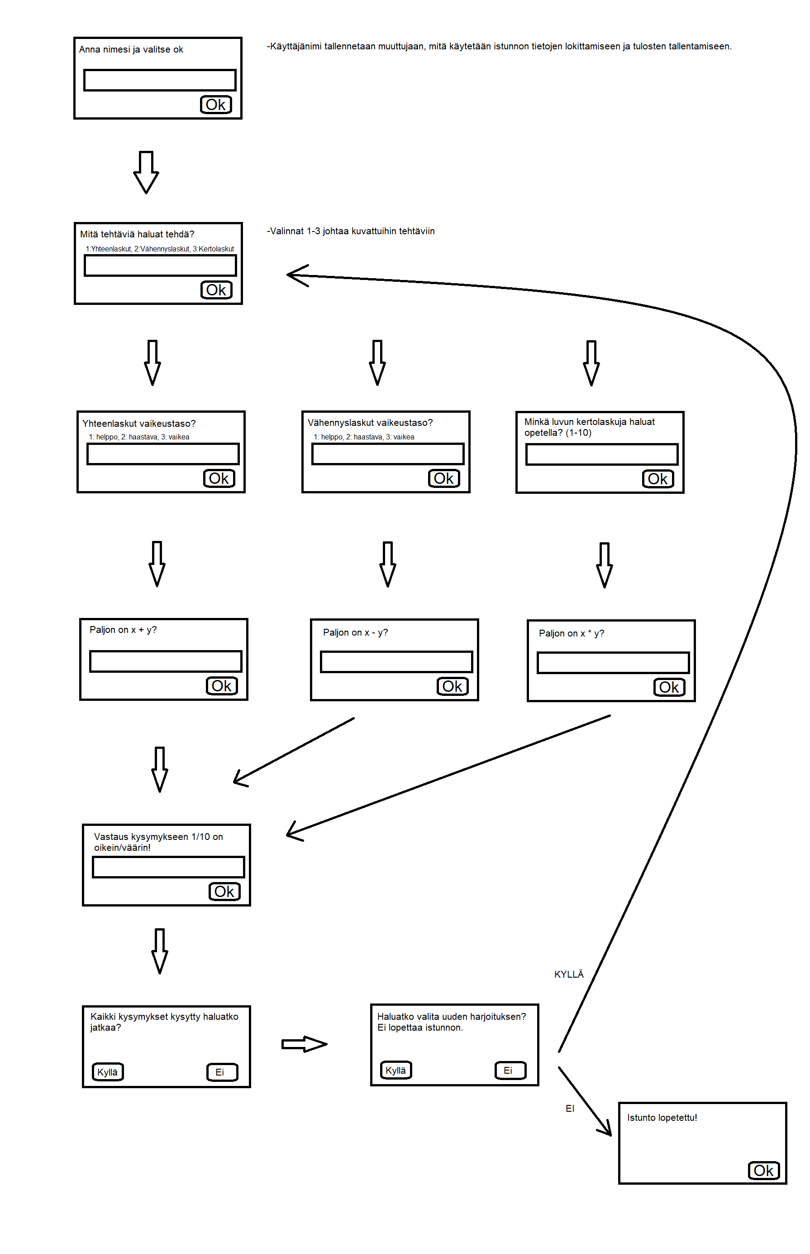

Kuva 2. Karkea suunnitelmani robotin toiminnasta.

Kuva 3. Suunnittelun työtunnit Clockify seuranta sovelluksessa.

## UiPath

Minulla on jonkin verran aikaisempaa kokemusta ohjelmoinnista ja UiPath:lla ohjelmistorobotin tekeminen on tuntunut ainakin tähän asti sujuvalta. Kun on suunnitellut mitä haluaa tehdä, niin itse robotin toteuttaminen on ollut selkeän IDE:n ansiosta toimivaa. Syntakseja joudun selvittelemään tekemisen aikana monesti koska ne eivät ole vielä ulkomuistissa. Tiedostan, että valitsemaani aiheeseen sopisi jokin toinen ohjelmoinnin työkalu paremmin, koska UiPath:lla esimerkiksi käyttöliittymä jää varsin karkeaksi. Halusin kuitenkin pysyä aiheessa, koska sille oli konkreettinen tarve ja tavoitteena oli esitellä kurssilla opiskeltujen asioiden osaamista, mielestäni onnistuin tässä tavoitteessa. Käytin UiPath:lla robotin tekemiseen aikaa noin 17 tuntia (Kuva 1).

Kuva 1. UiPath:lla tekemisen työtunnit Clockify seuranta sovelluksessa.

## Lopuksi

Sain tehtyä suunnitelmani mukaisen ohjelmistorobotin valmiiksi. Testasin kaikki toiminnot kertaalleen ja kaikki toimii. Jatkokehitystä ajatellen robotti voisi esimerkiksi lähettää tehtävien tulokset vielä valittuun sähköpostiin. Myös virheellisten syötteiden käsittely tulisi lisätä, tällä hetkellä robotti kaatuu, mikäli käyttäjä ei anna tehtävään vastauksena kokonaislukua. Pääsin mielestäni hyödyntämään kurssilla opittuja asioita omassa robotissani tarpeeksi laajasti. Tekeminen oli tarpeeksi haastavaa ja mielenkiinto tekemisessä pysyi alusta loppuun saakka. Käytin lopputehtävään aikaa yhteensä noin 29,5 tuntia.

Lopputyöhön käytetyt tunnit Clockify seuranta sovelluksessa.

# Lähteet

Karelia-ammattikorkeakoulu. 2021. Ohjelmistorobotiikka 5 op. Joensuu: Karelia-ammattikorkeakoulu. Tietojenkäsittelyn koulutus

<https://campusonline.fi/course/ohjelmistorobotiikka-3/> . 7.1.2022